# **VYSOKÉ UČENÍ TECHNICKÉ V BRNĚ**

Fakulta informačních technologií



Elektronika pro informační technologie

2022/2023

**Obsah**

Příklad 1 2

Příklad 2 9

Příklad 3 13

Příklad 4 16

Příklad 5 20

Výsledky (tabulka) 24

Marek Čupr (xcuprm01) 16. 12. 2022

Příklad 1

Stanovte napětí UR2 a proud IR2. Použijte metodu postupného zjednodušování obvodu.

|  |  |  |  |  |  |  |  |  |  |  |
| --- | --- | --- | --- | --- | --- | --- | --- | --- | --- | --- |
| sk. | U1 [V] | U2 [V] | R1 [Ω] | R2 [Ω] | R3 [Ω] | R4 [Ω] | R5 [Ω] | R6 [Ω] | R7 [Ω] | R8 [Ω] |
| F | 125 | 65 | 510 | 500 | 550 | 250 | 300 | 800 | 330 | 250 |

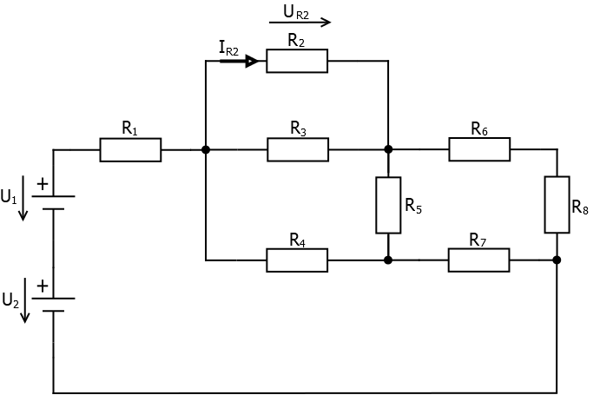IR2 = ?, UR2 = ?

**Řešení:**

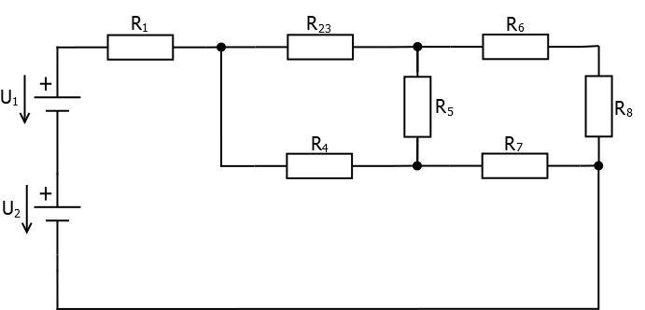**Krok 1** – spojíme rezistory R2 a R3, které jsou zapojeny paralelně

R23 = = 261, 9048Ω

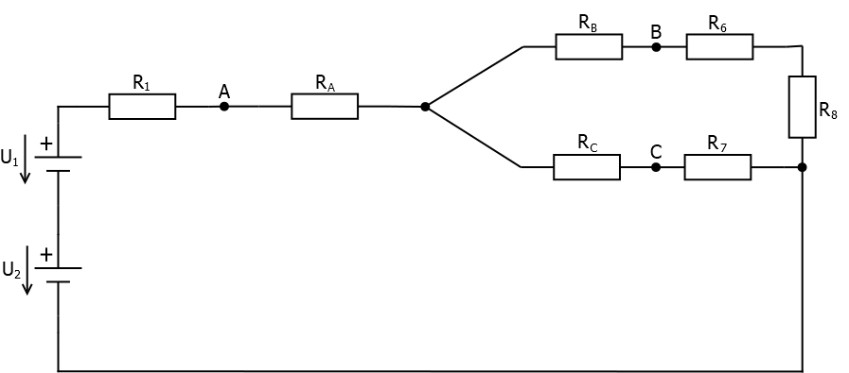**Krok 2** – transfigurace trojúhelník -> hvězda mezi rezistory R23, R4 a R5

RA = = 80,6452Ω

RB = = 96,7742Ω

RC = = 92,3754Ω

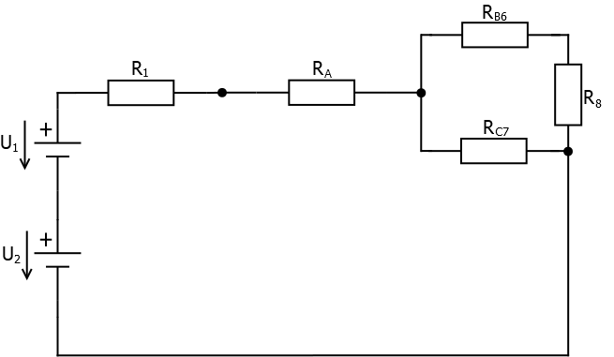**Krok 3** – dvojice rezistorů RB, R6 a RC, R7 jsou v obou případech zapojeny v sérii (spojíme dohromady)

RB6 = RB + R6 = 896,7742Ω

RC7= RC + R7 = 422,3754Ω

**Krok 4** – taktéž můžeme spojit sériově rezistory RA s R1 a RB6 s R8

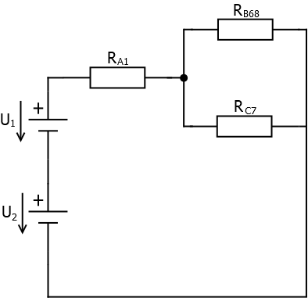

RA1 = RA + R1 = 590,6452Ω

RB68 = RB6 + R8 = 1146,7742Ω

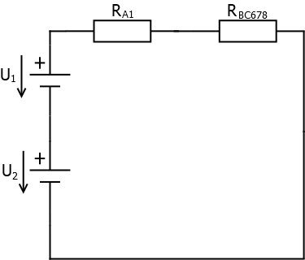**Krok 5** – rezistory RB68 a RC7 spojíme paralelně a získáme 2 rezistory zapojené v sérii

RBC678 = = 308,6826Ω

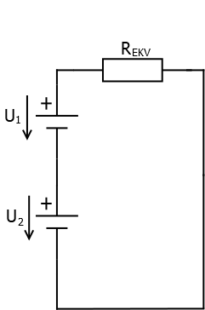**Krok 6** – nakonec spojíme rezistory RA1 s RBC678 a dostaneme výsledný odpor REKV

**REKV**= RBC678 + RA1 = 899,3278Ω

**I**= $\frac{U_{1}+ U_{2}}{R_{EKV}}$ = $\frac{U}{R_{EKV}}$ = 0,2113A

Nyní půjdeme opačným směrem. Z obvodu níže zjistíme napětí na rezistorech RBC678 a RA1.



URA1 = = 124,8033V

URBC678 = = 65,2246V (nebo U – URA1)

Rezistory $R_{B68}$ a $R_{C7}$ jsou zapojeny paralelně, tudíž je na nich stejné napětí. Díky této informaci jsme schopni spočítat proudy IRB68 a IRC7.

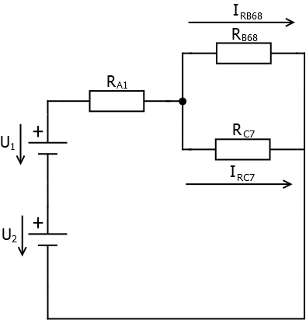

URB68 = URC7 = URBC678 = 65,2246V

IRB68 = = 0,0569A

IRC7 = = 0,1544A

Proudy již známe, nyní zjistíme napětí na rezistorech R1, R6 a R8.

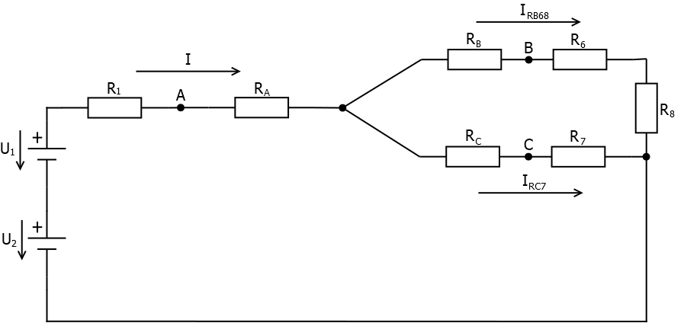

UR1 = = 107,7630V

UR6 = = 45,5200V

UR8 = = 14,2250V

Nakonec se vrátíme k původnímu obvodu a využijeme II. Kirchhoffova zákona.

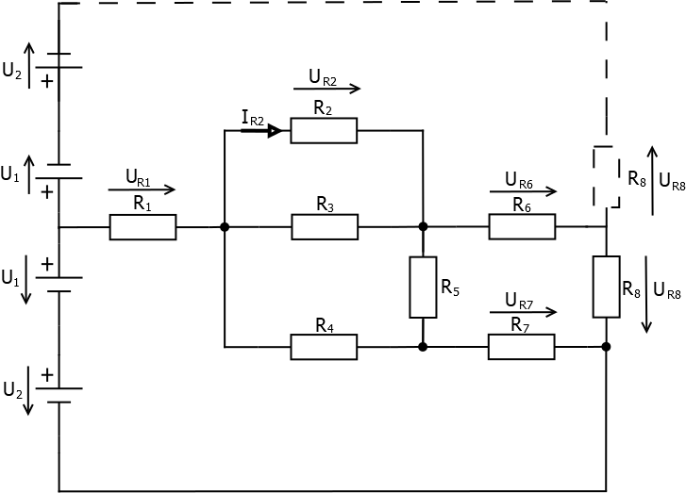

(U = U1 + U2)

UR1 + UR2 + UR6 + UR8 – U= 0 (nevíme pouze UR2)

UR2 = U – UR1 – UR6 – UR8

= U – UR1 – UR6 – UR8

= = **0,0450A**

UR2 = = **22,5V**

Příklad 2

Stanovte napětí UR5 a proud IR5. Použijte metodu Théveninovy věty.

|  |  |  |  |  |  |  |
| --- | --- | --- | --- | --- | --- | --- |
| sk. | U [V] | R1[Ω] | R2[Ω] | R3[Ω] | R4[Ω] | R5[Ω] |
| B | 100 | 50 | 310 | 610 | 220 | 570 |

IR5 = ?, UR5 = ?

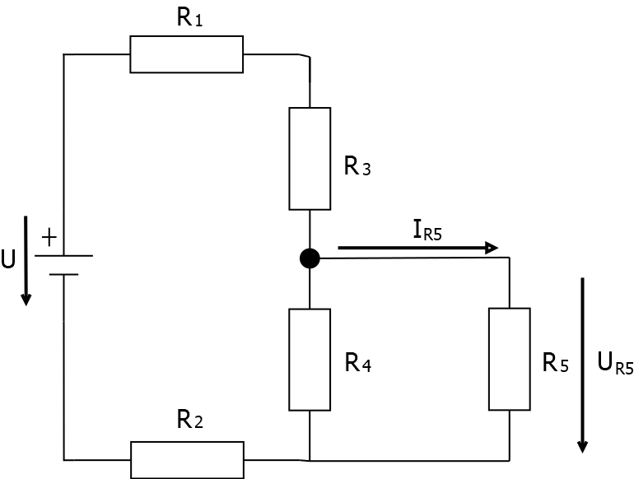

**Řešení:**

**Krok 1** – vypočítáme vnitřní odpor Ri (zkratujeme zdroj a odstraníme zátěž R5)

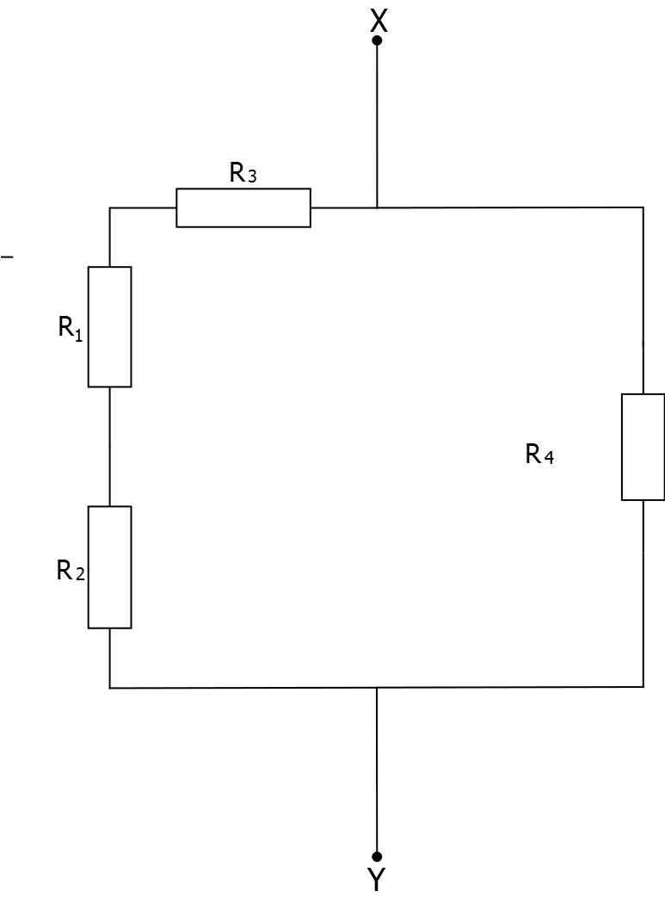

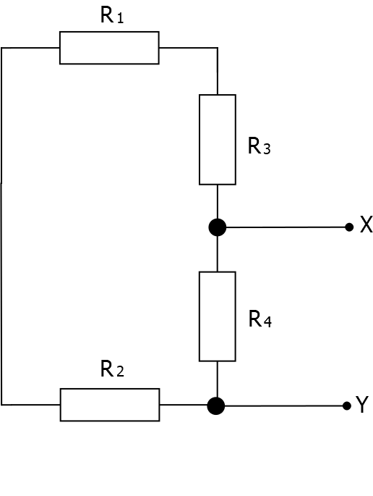

Ri = = = 179,3277Ω

**Krok 2** – vypočítáme Ui

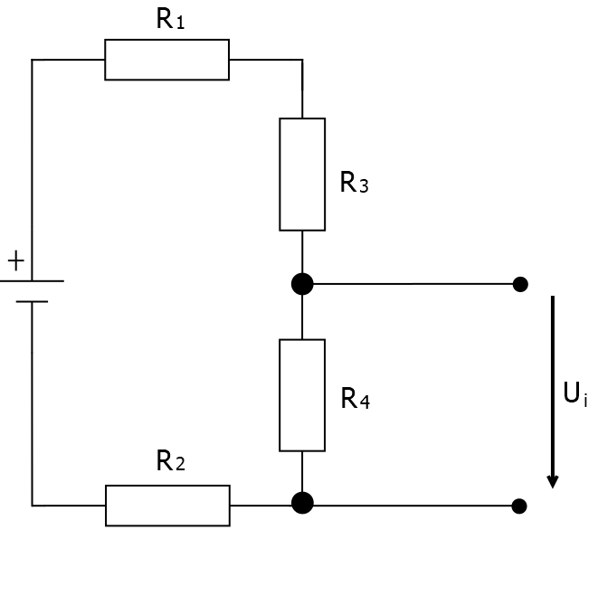

U

UR4 = UR5 = Ui

U – UR1 – UR3 – UR4 – UR2 = 0

+ + + = U

IX = = 0,0840A

Ui = UR4 = = 18,4800V

**Krok 3** – pomocí ekvivalentního obvodu dopočítáme IR5 a UR5

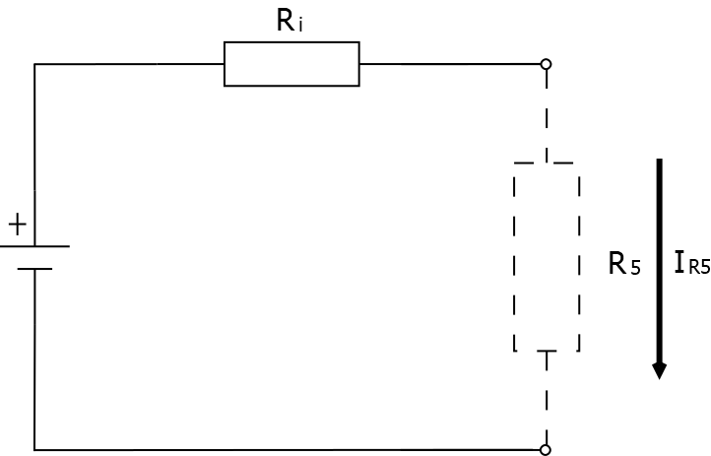

U

i

IR5 = = **0,0247A**

UR5 = = **14,0790V**

Příklad 3

Stanovte napětí UR4 a proud IR4. Použijte metodu uzlových napětí (UA, UB, UC).

|  |  |  |  |  |  |  |  |  |
| --- | --- | --- | --- | --- | --- | --- | --- | --- |
| sk. | U [V] | I1 [A] | I2 [A] | R1 [Ω] | R2 [Ω] | R3 [Ω] | R4 [Ω] | R5 [Ω] |
| B | 150 | 0,7 | 0,8 | 49 | 45 | 61 | 34 | 34 |

UR4, IR4 =?

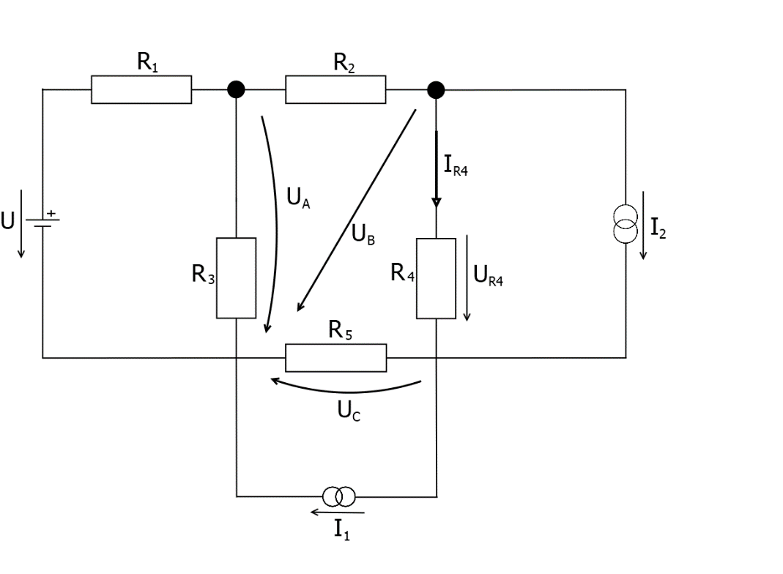

**Řešení:**

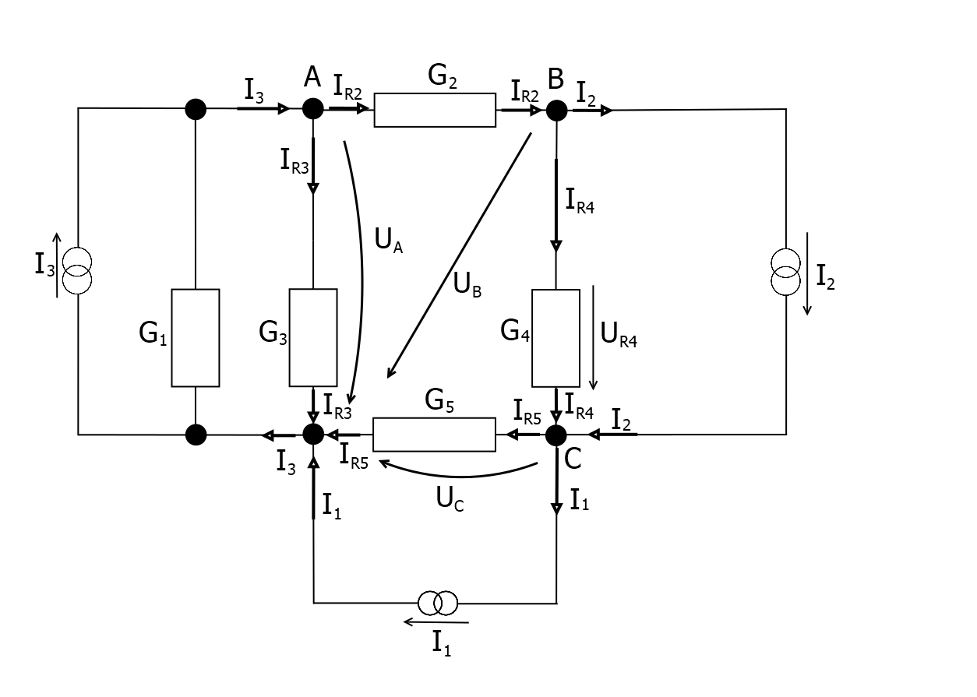**Krok 1** – změníme napěťový zdroj U na proudový I3, vyznačíme proudy, které tečou do/z jednotlivých uzlů a spočítáme vodivosti

G1 = S G2 = S G3 = S G4 = S G5 = S

I3 = = 3,0612A

**Krok 2** – sestrojíme rovnice pro jednotlivé uzly

A: UA(G1 + G3 + G2) + UB(–G2) + UC(0) = –I3

B: UA(–G2) + UB(G2 + G4) + UC(–G4)= I2

C: UA(0) + UB(–G4) + UC(G4 + G5) = I1 – I2

**Krok 3** – převedeme na matici a využijeme Cramerova a Sarrusova pravidla

$\left(\begin{matrix}G_{1}+G_{3}+G_{2} & -G_{2} & 0 \\ -G_{2} & G_{2}+G_{4} & -G_{4 } \\ 0 & -G_{4 } & G_{4}+G_{5}\end{matrix}\right)$ $X \left(\begin{aligned}U_{A} \\ U_{B} \\ U_{C}\end{aligned}\right)$ = $\left(\begin{aligned}{-I}_{3} \\ I_{2} \\ I_{1}{-I}_{2}\end{aligned}\right)$

Po spočítání:

$U_{B}$ = $-$ 14,0934V

$U_{C}$ = $-$ 8,7467V

$I_{R4}$ = $\frac{U_{B} - U_{C}}{R_{4}}$ = ($-$) 0,1573 = **0,1573A**

$U_{R4}$ = $R_{4}⋅I_{R4}$ = **5,3482V**

Příklad 4

Pro napájecí napětí platí: $u_{1}=U_{1}·\sin\left(2πft\right)$, $u_{2}=U_{2}·\sin\left(2πft\right)$.

Ve vztahu pro napětí $u_{C2}=U_{C2}·\sin\left(2πft+ φc_{2}\right)$ určete $\left|U_{C2}\right|$ a $φc_{2}$. Použijte metodu smyčkových proudů.

Pozn: Pomocné směry šipek napájecích zdrojů platí pro speciální časový okamžik (t = ).

|  |  |  |  |  |  |  |  |  |  |
| --- | --- | --- | --- | --- | --- | --- | --- | --- | --- |
| sk. | U1 [V] | U2 [V] | R1 [Ω] | R2 [Ω] | L1 [mH] | L2 [mH] | C1 [µF] | C2 [µF] | f [Hz] |
| F | 2 | 3 | 12 | 10 | 170 | 80 | 150 | 90 | 65 |

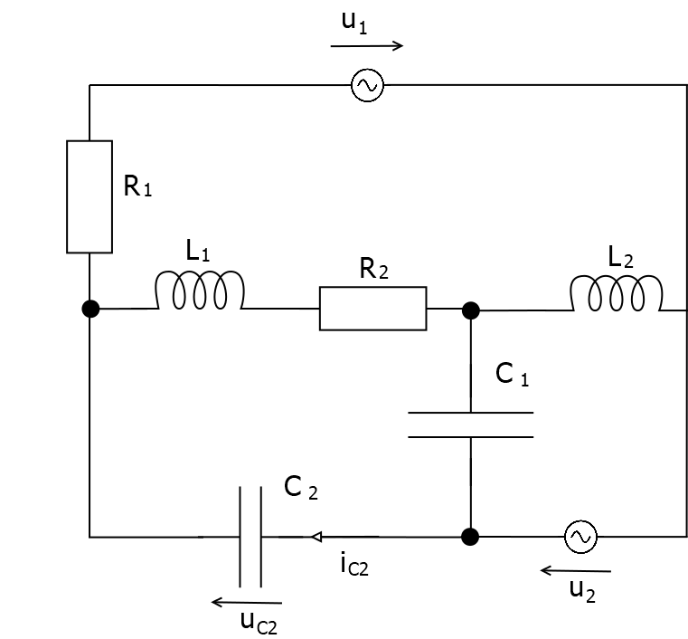**Řešení:**

**Krok 1** – převedeme na správné jednotky, spočítáme úhlovou rychlost $ω$ a impedance jednotlivých cívek a kondenzátorů

Převody

L1 = 170mH = 0,170H

L2 = 80mH = 0,080H

C1 = 150µF = 15010-6F

C2 = 90µF = 9010-6F

Úhlová rychlost

$ω$ = $2πf$ = 130 = 408,4070rads-1

Impedance

ZL1 = jL1 = 69,4292jΩ

ZL2 = jL2 = 32,6726jΩ

ZC1 = = 16,3236jΩ

ZC2 = = 27,2060jΩ

Převedení vztahů

$u=U·\sin\left(2πft\right)$ = $U·\sin\left( \frac{ωπ}{2ω}\right)= U·\sin\left( \frac{π}{2}\right)=U·$ 1 = U (obecně)

$u_{1}=U_{1}$ = 2V

$u_{2}=U_{2}$ = 3V

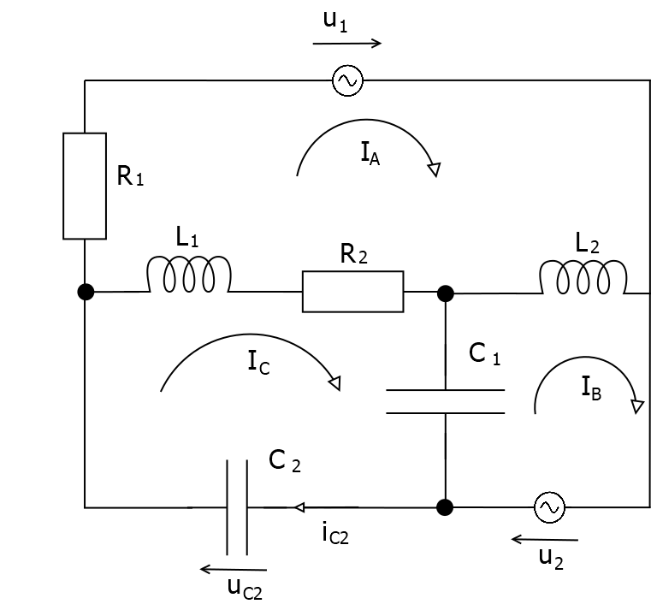**Krok 2** – sestavíme rovnice pro smyčkové proudy, převedeme na matici a vyřešíme

IA: IA(R1 + R2 + ZL1 + ZL2) – IB(ZL2) – IC(R2 + ZL1) = –u1

IB: –IA(ZL2) + IB(ZC1 + ZL2) – IC(ZC1) = –u2

IC: –IA(R2 + ZL1) – IB(ZC1) + IC(R2 + ZC1 + ZC2 + ZL1) = 0

$\left(\begin{matrix}R_{1}+R_{2}+Z_{L1}+Z_{L2} & -Z_{L2} & -R_{2}-Z_{L1} \\ -Z_{L2} & Z_{C1}+Z_{L2} & -Z_{C1} \\ {{-R}_{2}-Z}_{L1} & -Z_{C1} & {R_{2}+Z}_{C1}+Z_{C2}+ Z_{L1}\end{matrix}\right)$ $X \left(\begin{aligned}I_{A} \\ I_{B} \\ I_{C}\end{aligned}\right)$ = $\left(\begin{aligned}-2 \\ -3 \\ 0\end{aligned}\right)$

IC2 = IC = 0,1627jA

**Krok 3** – dopočítáme $\left|U_{C2}\right|$ a $φc_{2}$

uC2 = *IC2* = 4,4264 + 0,2775jV(Ohmův zákon)

|UC2|= = **4,4351V $φc_{2}$**

= arctan $\frac{\operatorname{Im}\left(u_{C2}\right)}{\operatorname{Re}\left(u_{C2}\right)}$ = arctan $\frac{0,2775}{4,4264}$ = 3,5873° = **3° 35 $'$**

Příklad 5

V obvodu na obrázku níže v čase t = 0[s] sepne spínač S.

Sestavte diferenciální rovnici popisující chování obvodu na obrázku, dále ji upravte dosazením hodnot parametrů. Vypočítejte analytické řešení $i_{L}$ = f(t).

Proveďte kontrolu výpočtu dosazením do sestavené diferenciální rovnice

|  |  |  |  |  |
| --- | --- | --- | --- | --- |
| sk. | U [V] | L [H] | R[Ω] | $i_{L}$ (0)[A] |
| B | 40 | 10 | 20 | 16 |

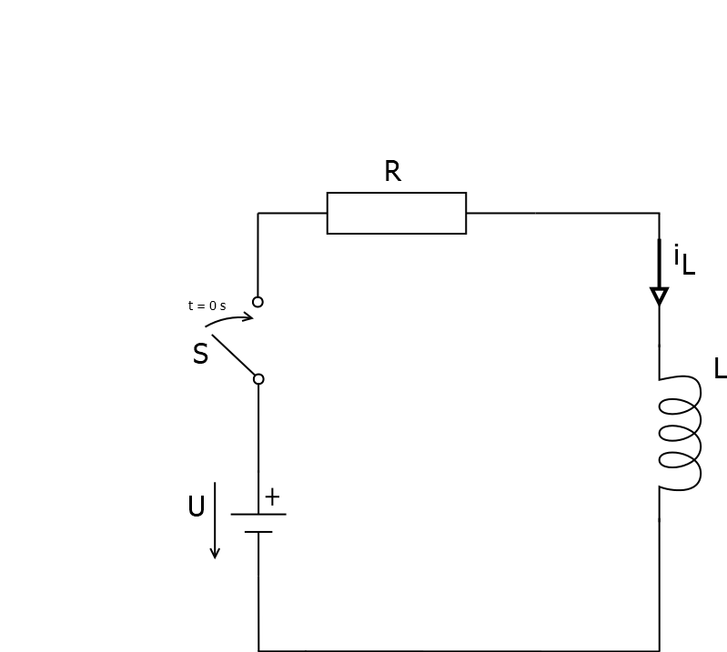

**Řešení:**

**Krok 1** – napíšeme rovnice, které z obvodu vycházejí a vyjádříme z nich diferenciální rovnici

1. i = $\frac{U_{R}}{R}$ (i = $i_{L}$ = $i_{R})$
2. $U_{R}$ + $U_{L}-$ U = 0 --> $U_{R}$ + $U_{L}$ = U
3. ${i'}_{L}$ = $\frac{1}{L}·U_{L}$

* z 1. rovnice vyjádříme $U_{R}$ a dosadíme do 2.

+ = U

* z 2. rovnice vyjádříme $U_{L}$ a dosadíme do 3.

${i'}_{L}$ = $\frac{U - i_{L}·R }{L}$---> ${i'}_{L}$ = $\frac{U }{L}$ $-$ $\frac{R }{L}$ $·i_{L}$/ $·L$

* diferenciální rovnice: **L $·$ ${i'}_{L}$ + ${R· i}_{L}$ = U**

**Krok 2** – sestavíme charakteristickou rovnici

$({i'}_{L}$ = $λ$, $i_{L}$ = $1$)

L $·$ $λ$ + R = U ---> $λ$ = $-$ $\frac{R }{L}$

**Krok 3** – dosadíme $λ$ do očekávaného řešení

( $i_{L}$ = K $·$ $ⅇ^{λt}$ = K $·$ $ⅇ^{- \frac{R }{L}t}$)

$i_{L}$ = K $·$ $ⅇ^{- \frac{R }{L}t}$

**Krok 4** – rovnici $i_{L}$ zderivujeme

${i'}_{L}$ = K $'$ $·ⅇ^{- \frac{R }{L}t}$ + K $·$ $(- \frac{R }{L})· ⅇ^{- \frac{R }{L}t}$

**Krok 5** – $i_{L}$ a ${i'}_{L}$ dosadíme do diferenciální rovnice a vyjádříme K

L $·$ ${i'}_{L}$ + ${R· i}_{L}$ = U

L $·$ (K $'$ $·ⅇ^{- \frac{R }{L}t}$ + K $·$ $(- \frac{R }{L})· ⅇ^{- \frac{R }{L}t}$) + R $·$ (K $·$ $ⅇ^{- \frac{R }{L}t}$)= U (obecně)

10 $·$ (K $'$ $·ⅇ^{-2t}$ + K $·$ $(-2)· ⅇ^{-2t}$) + 20 $·$ (K $·$ $ⅇ^{-2t}$) = 40 (konkrétně)

10 $·$ K $'$ $·ⅇ^{-2t}$ $-$ 20 $·$ K $·ⅇ^{-2t}$ + 20 $·$ K $·$ $ⅇ^{-2t}$ = 40

K $'$ $·ⅇ^{-2t}$ = 4 ---> K $'$ = 4 $·ⅇ^{2t}$

K = $\frac{4 }{2}·ⅇ^{2t}$ + k

**Krok 6** – dosadíme K do očekávaného řešení

$i_{L}$ = K $·$ $ⅇ^{- \frac{R }{L}t}$ = ($\frac{4 }{2}·ⅇ^{2t}$ + k) $·$ $ⅇ^{- 2t}$ = $\frac{4 }{2}+$ k $·$ $ⅇ^{- 2t}$

**Krok 7** – za proud a čas dosadíme konkrétní hodnoty a vyjde nám integrační konstanta „k“

16 = $\frac{4 }{2}+$ k $·$ $ⅇ^{- 2·0}$---> k = 14

**Krok 8** – vypočítanou konstantu použijeme a dostaneme rovnici $i_{L}$

$i_{L}$**= $\frac{4 }{2}+ 14·$ $ⅇ^{- 2t}$**

**Krok 9** – provedeme finální kontrolu (dosazením hodnot do původní diferenciální rovnice)

L $·$ ${i'}_{L}$ + ${R· i}_{L}$ = U

10 $·$ (((4 $·ⅇ^{2t}) ·ⅇ^{- 2t})$ + $((\frac{4 }{2}·ⅇ^{2t}$ + 14) $·(-2)$ $· {(ⅇ}^{-2t}$))) + 20 14 ) = 40

10) + 20 ) = 40

280 + 320 = 40

40 = 40

0 = 0

Výsledky (tabulka)

|  |  |  |
| --- | --- | --- |
| **Příklad** | **Skupina** | **Výsledky** |
| 1 | F | $I_{R2}=0,0450A$, $U_{R2}=22,5V$ |
| 2 | B | $I_{R5}=0,0247A$, , $U_{R5}=14,0790V$ |
| 3 | B | $I_{R4}=0,1573A$, $U_{R4}=5,3482V$ |
| 4 | F | $U_{C2}=$ 4,4351V, $φc_{2}$ = 3°35 $'$ |
| 5 | B | $i_{L}$ = $\frac{4 }{2}+$ 14 $·$ $ⅇ^{- 2t}$ |